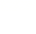
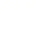
专题03 函数概念、图像与性质（42题）
一．选择题（共10小题）
1．（2023•崇明区二模）如果函数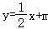的图象经过第一、三、四象限，那么m的取值范围是（ ）
A．m＞0 B．m≥0 C．m＜0 D．m≤0
2．（2023•松江区二模）一次函数y＝﹣2x+3的图象不经过（ ）
A．第一象限 B．第二象限 C．第三象限 D．第四象限
3．（2023•普陀区二模）一次函数y＝2x﹣3的图象不经过的象限是（ ）
A．一 B．二 C．三 D．四
4．（2023•黄浦区二模）“利用描点法画出函数图象，探究函数的一些简单性质”是初中阶段研究函数的主要方式，请试着探究函数y＝﹣x³，其图象经过（ ）
A．第一、二象限 B．第三、四象限
C．第一、三象限 D．第二、四象限
5．（2023•金山区二模）已知函数y＝kx（k≠0，k为常数）的函数值y随x值的增大而减小，那么这个函数图象可能经过的点是（ ）
A．（0.5，1） B．（2，1） C．（﹣2，4） D．（﹣2，﹣2）
6．（2023•闵行区二模）一次函数y＝kx+b（k≠0）的图象经过第一、二、三象限，它的解析式可以是（ ）
A．y＝x+1 B．y＝x﹣1 C．y＝﹣x+1 D．y＝﹣x﹣1
7．（2023•杨浦区二模）下列函数中，y的值随自变量x的值增大而增大的是（ ）
A． B．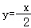 C． D．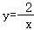
8．（2023•闵行区二模）在平面直角坐标系中，如果把抛物线y＝2x²向下平移3个单位得到一条新抛物线，那么下列关于这两条抛物线的描述中不正确的是（ ）
A．开口方向相同 B．对称轴相同
C．顶点的横坐标相同 D．顶点的纵坐标相同
9．（2023•宝山区二模）在研究反比例函数的图象时，小明想通过列表、描点的方法画出反比例函数的图象，但是在作图时，小明发现计算有错误，四个点中有一个不在该函数图象上，那么这个点是（ ）
x | … | ﹣2 | ﹣ | 1 | 2 | …
y | … | ﹣1 | 4 | ﹣2 | ﹣1 | …
A．（﹣2，﹣1） B．（﹣，4） C．（1，﹣2） D．（2，﹣1）
10．（2023•徐汇区二模）若点（﹣2，y₁）、（﹣1，y₂）、（2，y₃）在反比例函数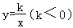的图象上，则（ ）
A．y₁＞y₂＞y₃ B．y₂＞y₁＞y₃ C．y₃＞y₁＞y₂ D．y₃＞y₂＞y₁
二．填空题（共26小题）
11．（2023•宝山区二模）在平面直角坐标系中，若点P（x﹣3，x）在第二象限，则x的取值范围为 ．
12．（2023•崇明区二模）已知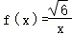，那么＝ ．
13．（2023•徐汇区二模）已知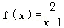，那么＝ ．
14．（2023•松江区二模）一辆客车从甲地驶往乙地，同时一辆私家车从乙地驶往甲地．两车之间的距离s（千米）与行驶的时间x（小时）之间的函数关系如图所示，已知私家车的速度是90千米/时，客车的速度是60千米/时，那么点A的坐标是 ．
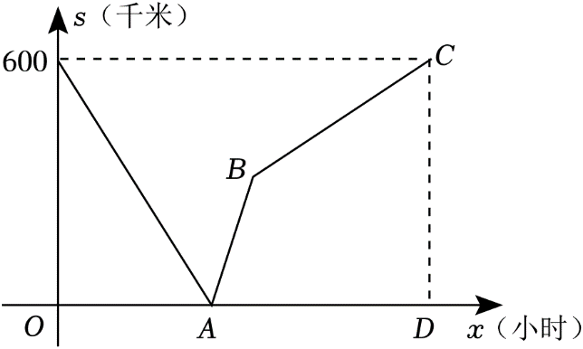
15．（2023•黄浦区二模）已知一次函数的图象经过点（1，3），且与直线y＝2x+6平行，那么这个一次函数的解析式是 ．
16．（2023•静安区二模）已知f（x）＝x^{﹣1}，那么＝ ．
17．（2023•宝山区二模）已知一次函数y＝3x+m的图象经过点（﹣1，1），那么m＝ ．
18．（2023•嘉定区二模）新定义：函数图象上任意一点P（x，y），y﹣x称为该点的“坐标差”，函数图象上所有点的“坐标差”的最大值称为该函数的“特征值”．一次函数y＝2x+3（﹣2≤x≤1）的“特征值”是 ．
19．（2023•普陀区二模）已知正比例函数y＝kx（k≠0）的图象经过点（2，﹣4），那么函数值y随自变量x的值的增大而 ．（填“增大”或“减小”）
20．（2023•嘉定区二模）如果反比例函数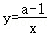的图象经过点（1，﹣2），那么这个反比例函数的解析式为 ．
21．（2023•浦东新区二模）点A（﹣2，5）在反比例函数的图象上，那么k＝ ．
22．（2023•金山区二模）抛物线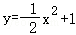在y轴的右侧呈 趋势（填“上升”或者“下降”）．
23．（2023•嘉定区二模）如果函数y＝x²+k的图象向左平移2个单位后经过原点，那么k＝ ．
24．（2023•松江区二模）将抛物线y＝x²向左平移1个单位后的抛物线表达式为 ．
25．（2023•徐汇区二模）某公司产品的销售收入y₁元与销售量x吨的函数关系记为y₁＝f（x），销售成本y₂与销售量x的函数关系记为y₂＝g（x），两个函数的图象如图所示．当销售收入与销售成本相等时，销售量x为 吨．
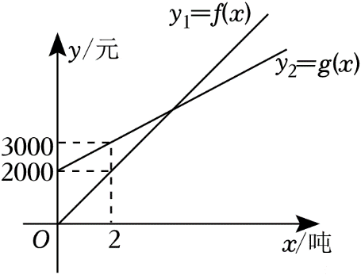
26．（2023•金山区二模）小明和小亮的家分别位于新华书店东、西两边，他们相约同时从家出发到新华书店购书，小明骑车、小亮步行，小明、小亮离新华书店的距离y₁（米）、y₂（米）与时间x（分钟）之间的关系如图所示，在途中，当小明、小亮离书店的距离相同时，那么他们所用的时间是 分钟．
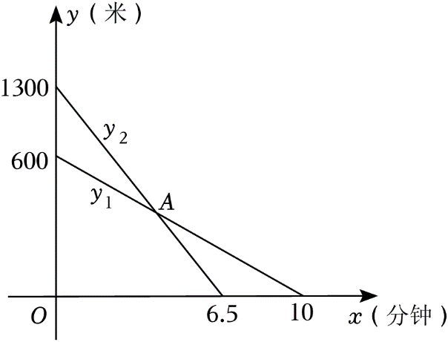
27．（2023•宝山区二模）某长途汽车客运公司规定旅客可免费随身携带一定质量的行李，如果超过规定的质量，则需购买行李票．行李费用y（元）是行李质量x（千克）的一次函数，其图象如图所示．旅客最多可免费携带行李的质量是 千克．
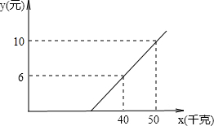
28．（2023•黄浦区二模）已知某反比例函数的图象在其所在的每个象限内，y的值随x的值增大而增大，那么这个反比例函数可以是 .（只需写出一个）
29．（2023•松江区二模）已知点A（x₁，y₁）、B（x₂，y₂）在反比例函数的图象上，如果0＜x₁＜x₂，那么y₁ y₂．
30．（2023•普陀区二模）在平面直角坐标系xOy中，点A（1，4）关于抛物线y＝a（x+2）²的对称轴对称的点的坐标是 ．
31．（2023•崇明区二模）已知一个反比例函数图象经过点P（﹣2，3），则该反比例函数的图象在各自的象限内，函数值y随自变量x的值逐渐增大而 .（填“增大”或“减小”）
32．（2023•闵行区二模）如图，在平面直角坐标系xOy中，点A在直线y＝2x上，点A的横坐标为1，点P是x轴正半轴上一点，点B在反比例函数y＝（x＞0）图象上，联结AP、PB和OB．如果四边形OAPB是矩形，那么k的值是 ．
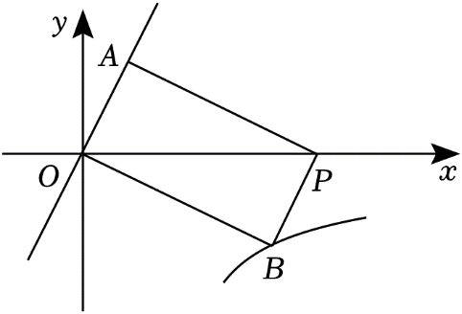
33．（2023•徐汇区二模）如图，抛物线与抛物线组成一个开口向上的“月牙线”，抛物线C₁和抛物线C₂与x轴有着相同的交点A、B（点B在点A右侧），与y轴的交点分别为C、D．如果BD＝CD，那么抛物线C₂的表达式是 ．
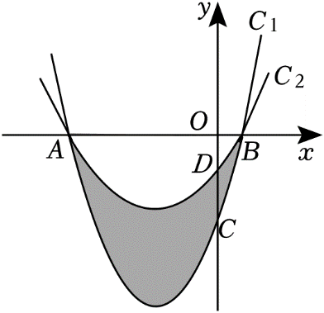
34．（2023•松江区二模）我们定义：二次项系数之和为1，图象都经过原点且对称轴相同的两个二次函数称作互为友好函数．那么
y＝2x²+4x的友好函数是 ．
35．（2023•浦东新区二模）抛物线y＝x²﹣2在y轴的左侧部分，y的值随着x的值增大而 ．（填“增大”或“减小”）
36．（2023•杨浦区二模）如果抛物线y＝ax²﹣3的顶点是它的最高点，那么a的取值范围是 ．
三．解答题（共6小题）
37．（2023•浦东新区二模）某市全面实施居民“阶梯水价”，当累计水量超过年度阶梯水量分档基数临界点后，即开始实施阶梯价格计价，分档水量和单价见表：
合 | 户年用水量（立方米） | 自来水单价（元/立方米） | 污水处理单价（元/立方米）
第一阶梯 | 0﹣220（含220） | 2.25 | 1.8
第三阶梯 | 220﹣300（含300） | 4
第三阶梯 | 300以上 | 6.99
注：应缴纳水费＝户年用水量×（自来水单价+污水处理单价）
仔细阅读上述材料，请解答下面的问题：
（1）如果果小叶家全年用水量是220立方米，那么她家全年应缴纳水费多少元？
（2）居民缴纳水费y（元）关于户年用水量x（立方米）的函数关如图所示，求第二阶梯（线段AB）的表达式；
（3）如果小明家全年数纳的水费共计1181元，那么他家全年用水量是多少立方米？
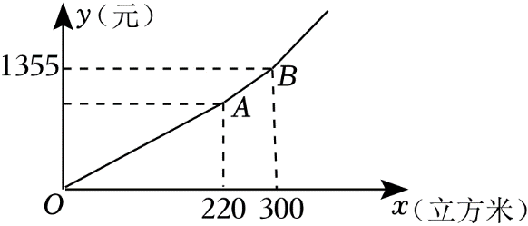

38．（2023•静安区二模）已知小明家、街心公园、超市依次在同一直线上，小明家与街心公园相距900米，小明家与超市相距1200米，小明和妈妈从家里出发，匀速步行了20分钟到达街心公园；两人在公园停留20分钟后，妈妈按原来相同的速度匀速步行返回家，小明则匀速步行5分钟到达超市购买文具用品，停留10分钟后，匀速骑自行车返回家，发现妈妈比他早到家10分钟，如图反映了这个过程中小明离开家的距离y（米）与离开家的时间x（分钟）的对应关系，请根据相关信息，解答下列问题：
（1）小明从家到街心公园的速度为 （米/分）；
（2）小明从街心公园到超市的速度为 （米/分）；
（3）小明从超市骑车返回家时，求他离开家的距离y（米）与离开家的时间x（分钟）的函数解析式，并写出x的取值范围．
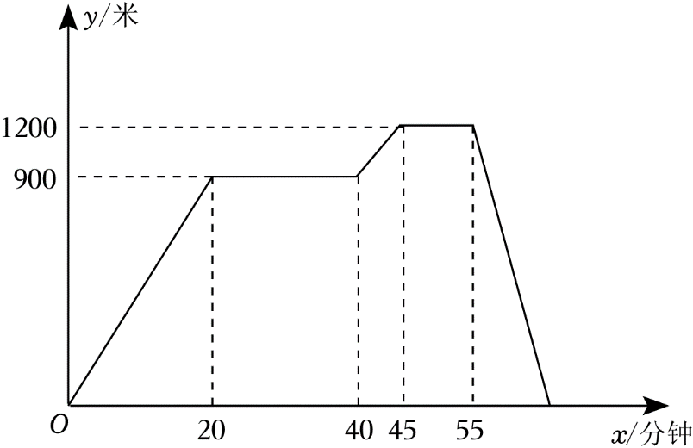

39．（2023•崇明区二模）在疫情防控常态化的背景下，某学校为了定期做好专用教室的消毒工作，计划购买甲、乙两种类型的消毒剂，预计购进乙种类型消毒剂的数量y（瓶）与甲种类型消毒剂的数量x（瓶）之间的函数关系如图所示．
（1）求y关于x的函数解析式（不必写出自变量x的取值范围）；
（2）该学校用2100元选购了甲种类型的消毒剂，用2400元选购了乙种类型的消毒剂，甲种消毒剂的单价比乙种消毒剂的单价贵30元，求选购的甲、乙消毒剂的数量．
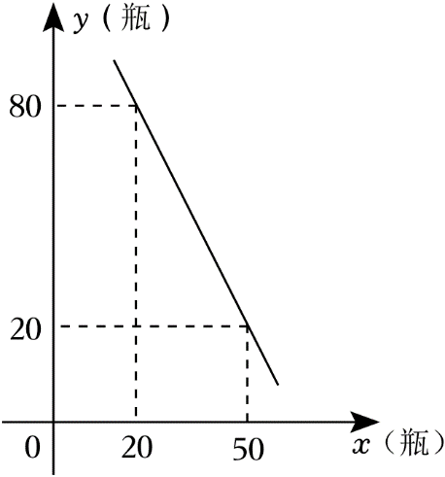

40．（2023•静安区二模）已知反比例函数的图象经过点（﹣1，4）．
（1）求k的值；
（2）完成下面的解答过程．
解不等式组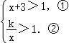，
解：解不等式①，得 ；
在方格中画出反比例函数的大致图象，根据图象写出不等式②的解集是 ；
把不等式①和②的解集在数轴上表示出来；
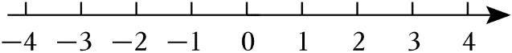
从图中可以找出这两个不等式解集的公共部分，得到原不等式组的解集是 ．
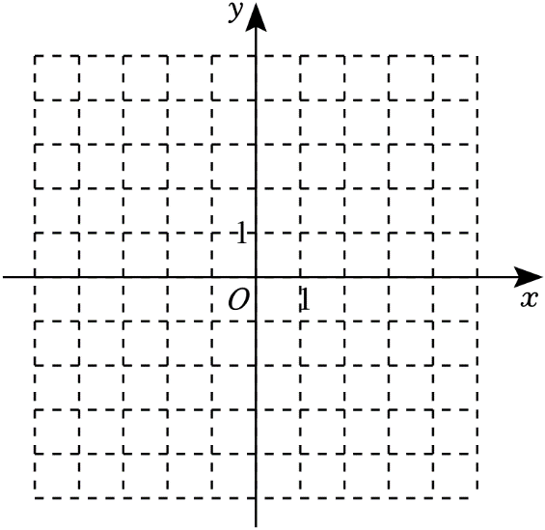

41．（2023•普陀区二模）如图，在平面直角坐标系xOy中，正比例函数y＝2x的图象与反比例函数的图象交于点A，点A的纵坐标为4．
（1）求反比例函数解析式；
（2）点B在反比例函数的图象上，且在点A右侧，过点B作BC∥y轴交正比例函数的图象于点C，如果△OBC的面积是12，求点B的坐标．
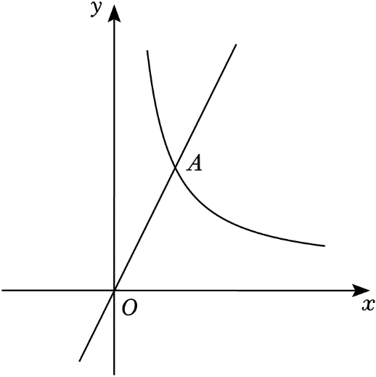
42．（2023•杨浦区二模）已知一次函数y＝kx+b的图象与反比例函数的图象相交于点A（1，m），B（n，2）．
（1）求一次函数的解析式；
（2）过点A作直线AC，交y轴于点D，交第三象限内的反比例函数图象于点C，连接BC，如果CD＝2AD，求线段BC的长．
